Изменение прошивки транспортного светофора, совмещенного с ТООВ

- Плата управления транспортного светофора, совмещенного с табло обратного отсчета времени (ТООВ) позволяет сменить программу микроконтроллера в целях исправления известных ошибок, либо увеличения функциональности устройства. Программирование возможно через технологический разъем (потребуется разобрать желтую линзу светофора).
Процедура достаточно сложная и ответственная, в ходе которой можно привести устройство в неработоспособное состояние. Обновляйте программное обеспечение только в случае крайней необходимости.

- Перед программированием убедитесь, что у Вас есть:
- программа pd2FM.exe. Последнюю версию можно найти в архиве на нашем сайте: http://comsignal.ru/public/index.html?path=pd2/distr&random=1257856577&sort=0&direction=1
- файл с прошивкой пешеходника (например, traf0_16.mts). Наличие последних версий можно проверить в архиве на нашем сайте:
http://comsignal.ru/public/index.html?path=traffic/distr&random=1378890569&sort=0&direction=1
- USB-кабель программирования производства ООО «Комсигнал». Кабель для COM-порта не подойдет в принципе. Стандартные или нестандартные кабели или согласующие устройства других производителей могут подойти только после доработки.
- переходник с разъема «ПД-2» USB-кабеля на технологический разъем платы управления PLD-07 (см. приложение 1). Подойдет переходник для программирования ТООВ-1М, ТООВ-2, РИ-2 и т. п. Кабель USB должен быть выпущен после апреля 2010 года.
- драйвер FT232 для виртуального COM-порта в составе USB-кабеля программирования. Последнюю версию можно скачать с сайта FTDI: http://www.ftdichip.com/Drivers/VCP.htm. Драйвер выбирается по типу Вашей операционной системы.

- Подключите один конец USB-кабеля к включенному и загруженному компьютеру. Если это первое включение, предварительно необходимо установить драйвер виртуального COM-порта на компьютер. Это описано в отдельной инструкции (находится в разделе для кабеля, например http://comsignal.ru/public/kabel/doc/instrUSBW7.pdf для Windows7).

- Если это первое программирование, перепишите программу pd2FM.exe на жесткий диск.

- Отключите устройство, откройте желтую секцию и снимите желтую линзу. Разберите ее: ослабьте кабельный ввод, снимите резиновое кольцо-уплотнение, задник. На заднике освободите 4 пластиковых крепления платы индикации для доступа к плате управления со стороны установки элементов. Именно с этой стороны подключается переходник для программирования:

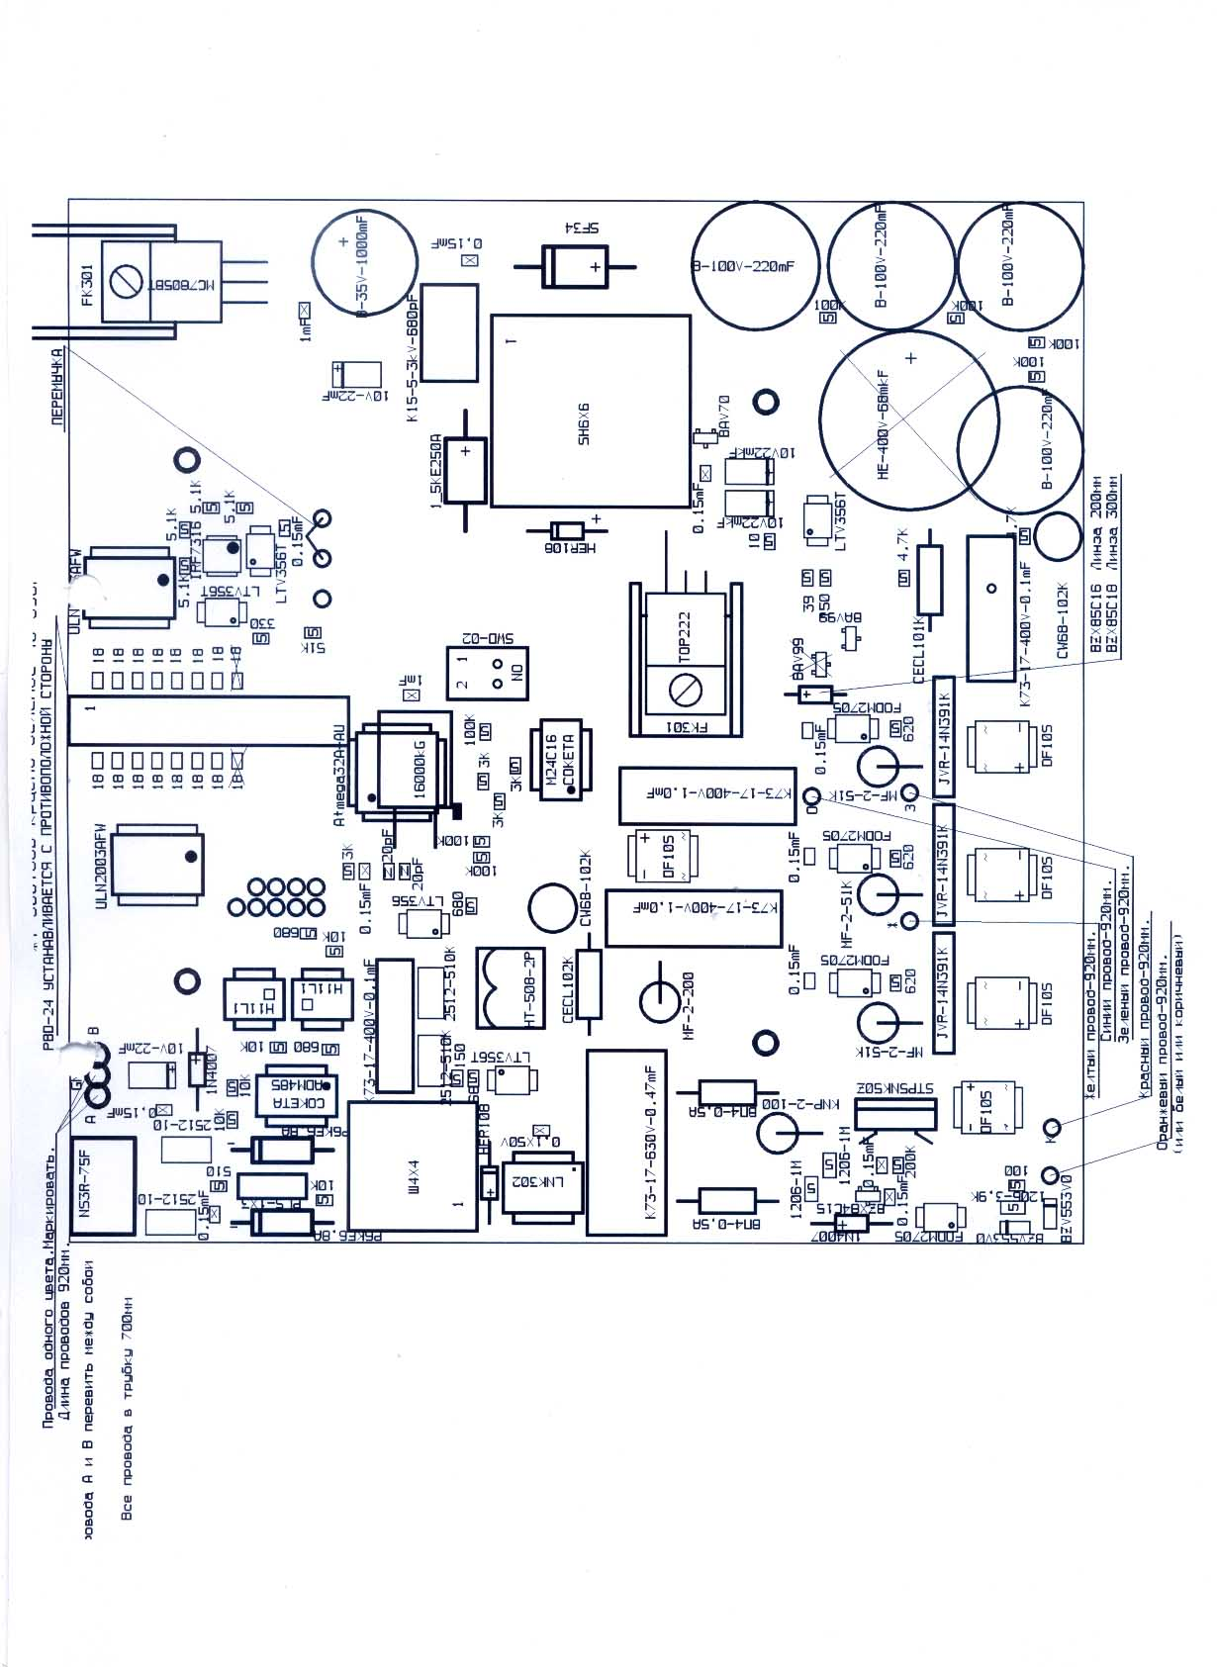
Разъем программирования Х2

- Подключите к USB-кабелю переходник (прил.1). Подключите разъем переходника к плате управления. Отверстия в печатной плате имеют больший диаметр, чем штыри переходника, поэтому разъем переходника следует немного наклонить в сторону для обеспечения контакта. Компьютеру потребуется секунд 20 на определение состояния USB.

- Запустите программу pd2FM.exe. Проверьте, правильно ли указаны настройки программы: должен быть выбран режим «Пульт ПД-2» (утоплена кнопка) и верно указан номер COM-порта, который появился в системе при подключении кабеля программирования.

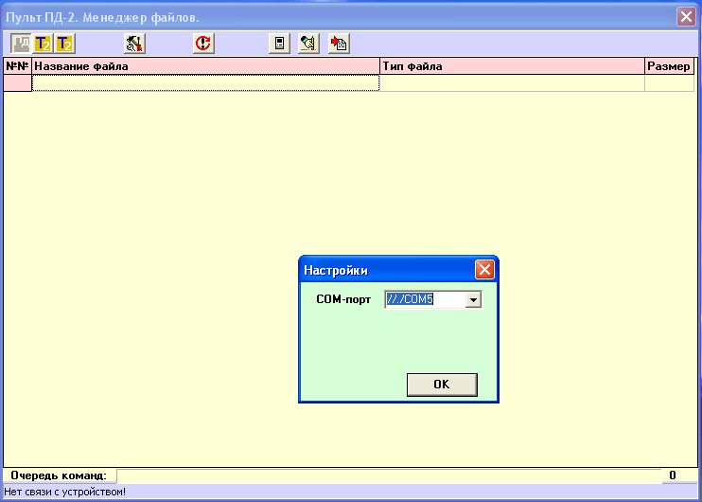
1. Выберите режим «Пульт ПД-2»
2. Нажмите кнопку «Настройки» …
3. В появившемся окне укажите номер COM-порта …
4. И нажмите кнопку «ОК»

- Если COM-порт не обнаруживается, отключите кабель от устройства и от компьютера, подождите 20 секунд и повторно включите кабель в этот же или другой разъем USB компьютера. Диспетчером устройств убедитесь, что в системе появился COM-порт. После этого подключите кабель через переходник к устройству (п.6). В некоторых случаях потребуется перезагрузить компьютер.
- Если соединение с платой управления установлено сразу, окно программы обновится автоматически и Вы увидите номер версии записанной программы. В противном случае нажмите кнопку «Обновить информацию». Если ничего не произошло, замкните контакты 3, 5 переходника как указано в приложении 1 (кнопка «Сброс»), подождите 20 секунд и снова нажмите кнопку «Обновить информацию».
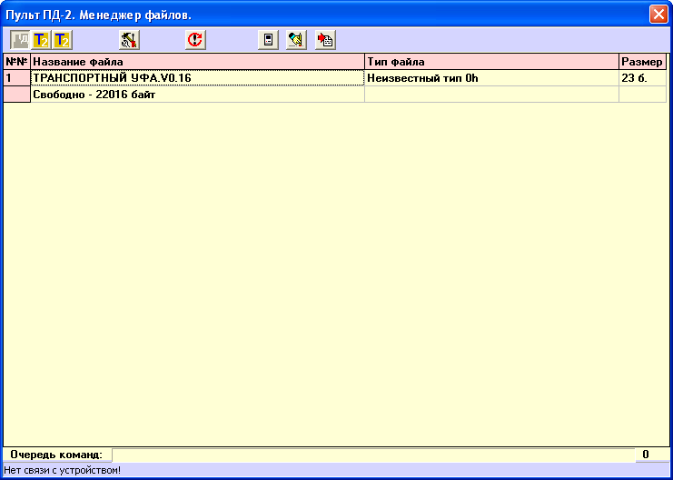
1. Нажмите кнопку «Обновить информацию»
2. Программа выведет информацию о содержимом платы управления:
в данном случае прошивка V0.16 (т.е. файл traf0_16.mts), написанная для транспортного светофора.

- Для обновления прошивки нажмите кнопку «Записать основную программу» и в появившемся предупреждении о потере данных ответьте «Yes». После чего в стандартном окне укажите, где находится файл с прошивкой.

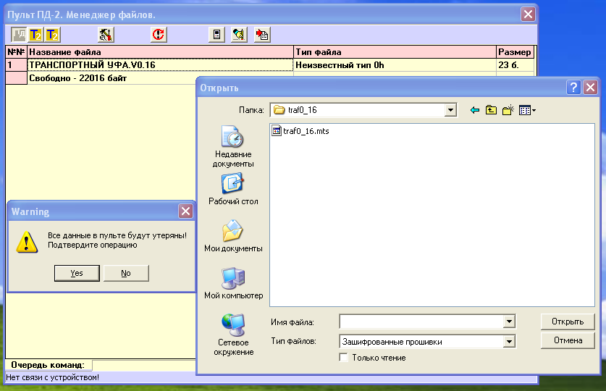
1. Нажмите «Записать основную программу»
2. Скажите «Да»
3. Укажите путь к файлу прошивки и нажмите «Открыть»

- Процесс программирования и верификации начнется автоматически. Ход процесса будет индицироваться прогресс-индикатором в нижней части окна pd2FM. По окончании программирования Вы увидите обновленную информацию о содержимом платы управления.

- Отключите переходник от платы управления светофора или от разъема для ПД-2. Закройте программу pd2FM и отключите USB-кабель. Программирование закончено.

- Соберите устройство в обратном порядке.

ПРИЛОЖЕНИЕ 1.
Схема переходника к USB-кабелю для программирования платы управления через технологический разъем X2.
Универсальный вариант программирования всех устройств.

Цепь
Конт
+5В
1
GND
2
RxD
5
TxD
4
X1
Вилка DB-9M
с кожухом DP-9C
X2
Отрезок PLD 2x5
(вид сверху)
3
2
4
6
5
7
9
8
10
Ключ
Сброс

